《软件工程》实验报告

年级、专业、班级 |  |  |  |  | 姓名
实验题目 | 数据流图建模实验
实验时间 |  |  | 实验地点
实验成绩 |  |  | 实验性质 | □验证性 □设计性 综合性
教师评价：
□算法/实验过程正确； □源程序/实验内容提交 □程序结构/实验步骤合理；
□实验结果正确； □语法、语义正确； □报告规范；
其他：
评价教师签名：
- 实验目的
1．验证所学理论，巩固所学知识并加深理解；
2．培养学生获取需求，利用结构化方法分析系统需求的能力；
3．熟悉PowerDesigner中数据流图建模的基本操作；

- 实验项目内容
依据“医院病房管理系统”中给定的需求（第一段和第二段内容），使用分析建模工具PowerDesigner建立分层的数据流图和必要的数据字典，并通过自动检查功能验证其正确性。

三、实验过程或算法（源程序）
1.顶层数据流图
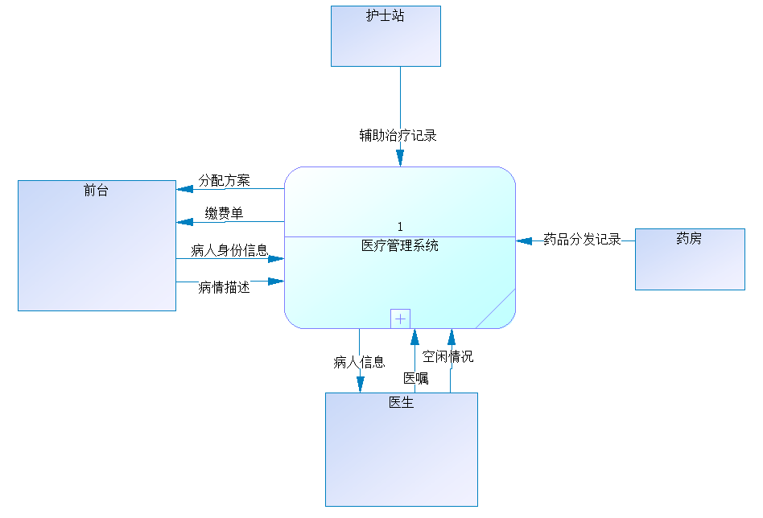
顶层数据流图只含有一个医疗管理系统，表示整个待开发系统。该系统主要包含四个外部实体：前台，护士站，医生和药房。上述实体与系统间的信息流主要包括：
前台：代为提供病人的身份信息和病情描述，以便从系统中获取合适的医疗资源分配方案以及该方案相应的缴费单。
护士站：护士站主要负责在辅助治疗过程中将治疗信息记录到系统中。
药房：药房主要负责在药品分发过程中将分发信息记录到系统中。
医生：医生根据系统提供的病人信息为病人提供治疗，其中化验医生还会在病人化验后将化验单录入到系统中；当病人的治疗流程开始或结束时，医生负责更新系统中自己的工作空闲情况。

2.第0层数据流图
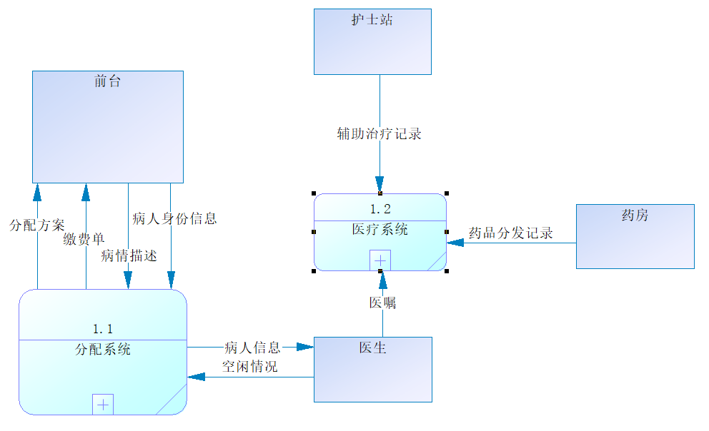
第0层主要包含两个相对独立的子系统：分配系统和医疗系统。分配系统主要完成根据病人提供的信息生成分配方案，并根据分配方案调整医生和床位部署的功能；医疗系统的功能则是执行具体的医疗方案，并记录过程中产生的辅助治疗，药品分发等记录信息。

3.第1层数据流图
（1）分配子系统：
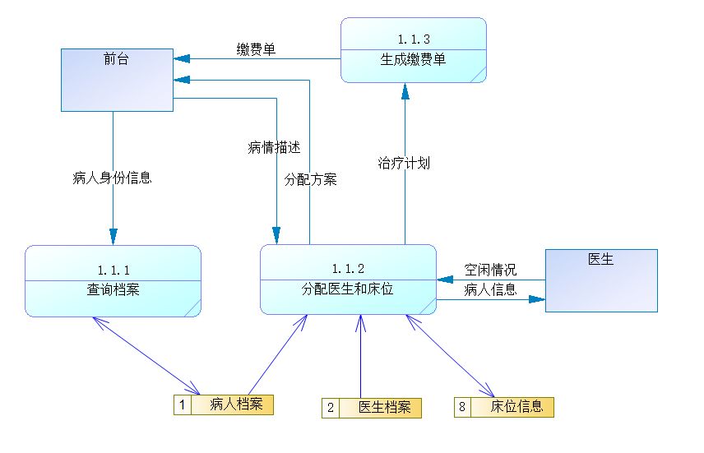
分配子系统首先根据前台提供的病人身份信息查询并更新病人的档案记录，随后综合考量前台的病情描述以及医生档案和床位信息中记录的空闲情况来产生具体有效的分配方案，并根据该方案中所使用的医疗资源生成对应的缴费单返还给前台，并将病人的信息转交给主治医师。

（2）医疗子系统：
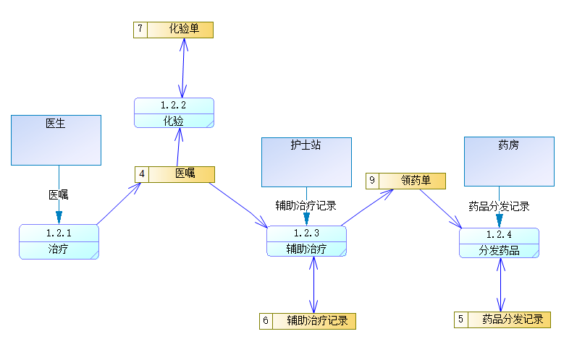
医疗子系统记录并根据医生在治疗过程中同步写出的医嘱决定是否进行化验，并产生化验单；护士站会读取存储在系统中的医嘱信息来决定是否要进行辅助治疗，产生治疗记录，并根据医嘱中提供的用药方案来生成领药单并存储在系统中；最后由药房读取领药单记录并将药品分发给需要的病人，同时记录药品分发情况以降低医疗安全隐患。

4.数据字典
（1）数据流
名称 | 数据项组成
病人身份信息 | 姓名+性别+年龄+身份证号+医保卡号
病情描述 | 过敏情况+发病时间+发病症状
分配方案 | 楼栋号+楼层号+床位号+主治医生编号+主治医生姓名+主治医生性别+主治医生年龄
治疗计划 | {药品名称+用药时间+用药量}
缴费单 | {项目名称+[执行次数]项目金额}+总金额
病人信息 | 姓名+性别+年龄+过敏情况+发病时间+发病症状
空闲情况 | 工作时间+是否空闲
医嘱 | 治疗计划+执行策略+执行人+执行时间
辅助治疗记录 | {药品名称+用药时间+用药量}+{项目名称+项目描述}
药品分发记录 | {药品名称+药品量+用药原因}

- 数据存储
名称 | 数据项组成
病人档案 | 病人身份信息+{病情描述+治疗计划}
医生档案 | 医生编号+姓名+性别+年龄+职务+主治+空闲情况
床位信息 | 楼栋号+楼层号+床位号+是否空闲
医嘱 | 治疗计划+执行策略+执行人+执行时间
化验单 | {项目名称+项目功能}+{药品名称+药品功能+药品数量}
领药单 | 病人姓名+病人身份证号+开药护士姓名+{药物名称+药物量}+开药时间
辅助治疗记录 | 病人姓名+病人身份证号+{治疗项目名称+项目功能}
药品分发记录 | 病人姓名+病人身份证号+分发护士姓名+{药品名称+药品量}+开药时间

（3）加工处理
名称 | 输入 | 输出 | 加工逻辑
查询档案 | 病人身份信息 | 病人档案 | 根据病人身份信息在系统中查询病人的档案信息
分配医生和床位 | 病情描述、医生档案、空闲情况、床位信息 | 分配方案、治疗计划、病人信息 | 根据病情描述在医生档案中选择合适的医生，并根据空闲情况判断是否选择；根据床位信息选择床位；综合选择的医生和床位为分配方案和治疗计划；筛选出将所需的病人信息转交给医生
生成缴费单 | 治疗计划 | 缴费单 | 根据治疗计划上说明的床位价格，使用时间，治疗项目价格，用药价格等信息产生缴费项目单
治疗 | 医嘱 | 医嘱 | 医生根据治疗情况填写医嘱并录入为电子档保存
化验 | 医嘱 | 化验单 | 根据医嘱中所写的化验要求进行化验，并根据化验结果填写化验单
辅助治疗 | 医嘱 | 领药单、辅助治疗记录 | 根据医嘱中的用药计划填写领药单；根据医嘱要求进行辅助治疗并记录
分发药品 | 领药单 | 药品分发记录 | 根据领药单上的名录发放药品并记录

- 实验结果及分析和（或）源程序调试过程
使用PowerDesigner提供的模型检查功能在终端产生控制信息如下。可以看见，模型中未发现任何错误或警告，说明在语法层面实验所绘制的模型是正确的；模型的数据流动方向是正确且平衡的。
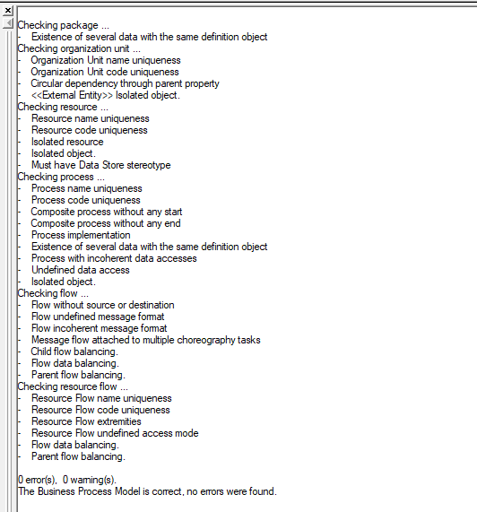
通过本次实验，实验人员熟悉了基于PowerDesigner的数据流图的绘制和数据字典的建立，同时完成了对模型正确性的检测；通过分析数据流进一步发现了系统的功能和行为，并对其进行了更为明确的划分；熟悉了外部实体，数据流，数据存储和处理等模型描述方法，对理论课程内容进行了更为深刻的理解。总的来说，本次实验取得了较为圆满的实验结果。

